Информация для макета СК-Wallet
(заполните таблицу и отправьте её в поддержку)
Общие данные
№ | Описание | Значение
1. | Наименование организации для страницы формирования билета  (например: ООО «ЭйВиДи-систем»)
2. | ИНН (Россия) / БИН (Казахстан)  (например: 6623062077)
Лицевая сторона билета
№ | Описание | Значение
1. | Краткое описание на обороте [description]  (например: Читательский билет ООО «ЭйВиДи-систем»)
2. | Название организации [organizationName]  отображаемое в push-уведомлении, отображается примерно 25-30 символов на iPhone (например: ООО «ЭйВиДи-систем»)
3. | Цвет фона в RGB [backgroundColor]  (например: #E6FBFF)
4. | Цвет ФИО читателя в RGB [foregroundColor]  (например: #00404D)
5. | Цвет заголовков в RGB [labelColor]  (например: #00D7FF)
6. | Название города [headerFields]  Название города отображаемое в правом верхнем углу билета, под надписью БИБЛИОТЕКА (например: Екатеринбург)
Оборотная сторона билета
№ | Заголовок | Значение
1. | Адрес библиотеки
2. | Телефон для справок
3. | E-mail
4. | Сайт
5. | Часы работы
6. | (Вы можете здесь указать дополнительные сведения, которые вы хотели бы видеть на обороте своего электронного читательского билета)
7. | ...
Требования к изображениям билета
(подготовьте изображения и отправьте их в поддержку)
№ | Имя файла | Формат | Размер изображения | Описание
1. | icon.png | PNG | 29 x 29 пикс. | Иконка для Push-уведомления на экране блокировки
2. | icon@2x.png | PNG | 58 x 58 пикс. | Иконка для Push-уведомления
3. | logo@2x.png | PNG | 300 х 100 пикс. | Логотип
4. | strip@2x.png | PNG | 620 x 246 пикс. | Миниатюра  Центральное изображение билета, рекомендуется использовать для рекламы проходящих мероприятий

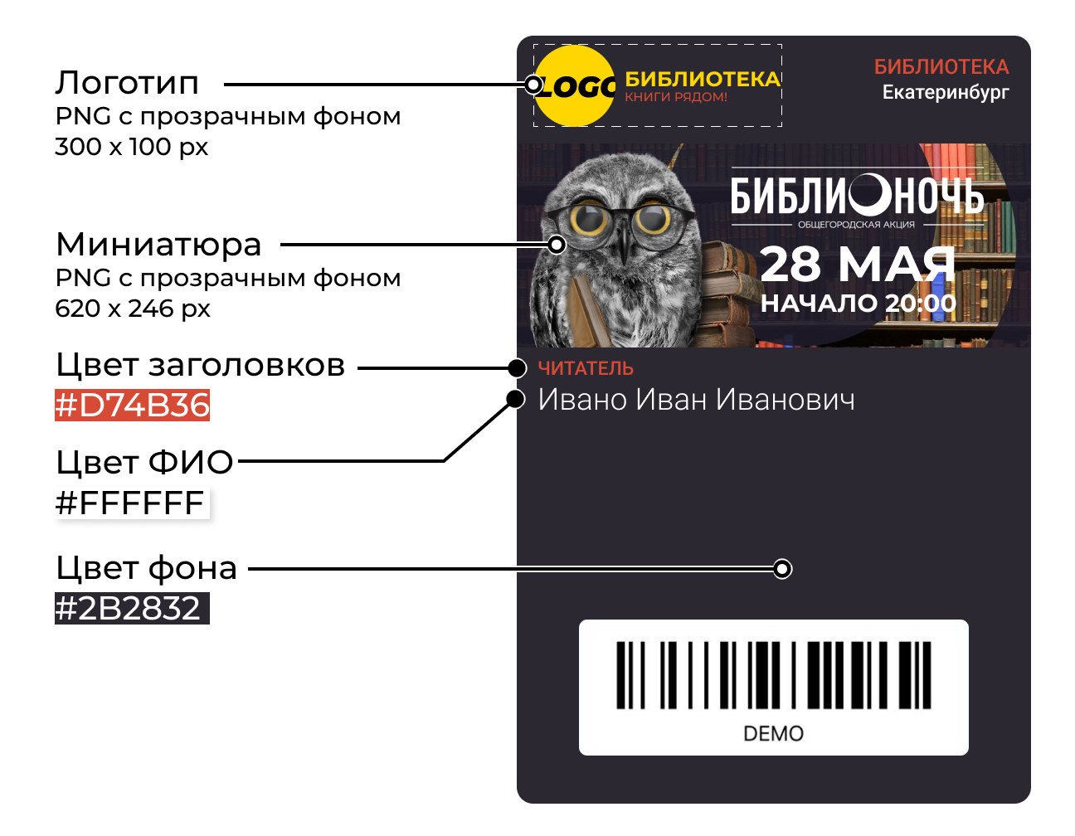

Лицевая сторона | Оборотная сторона
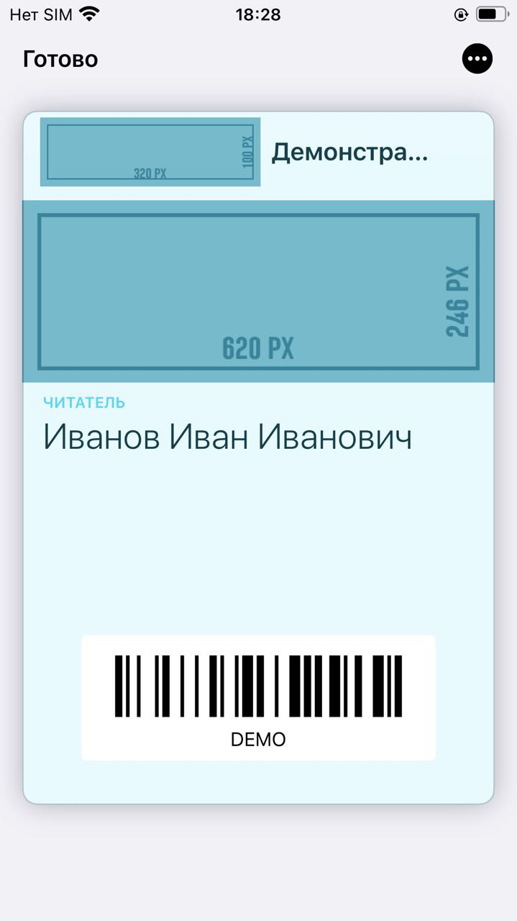 | 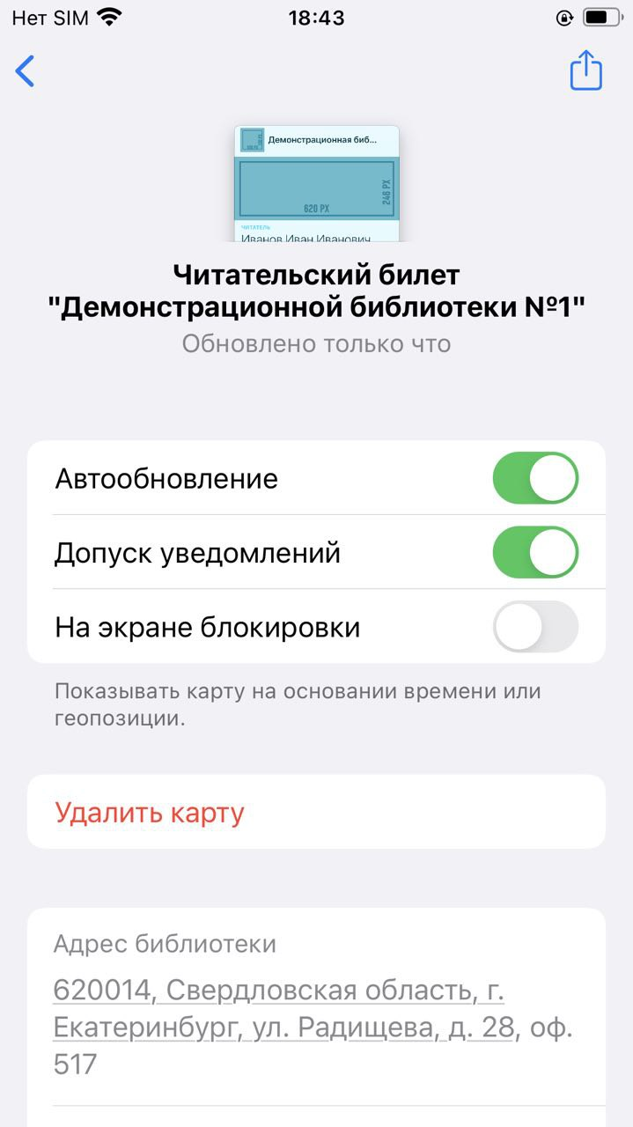  Вверх оборотной стороны | 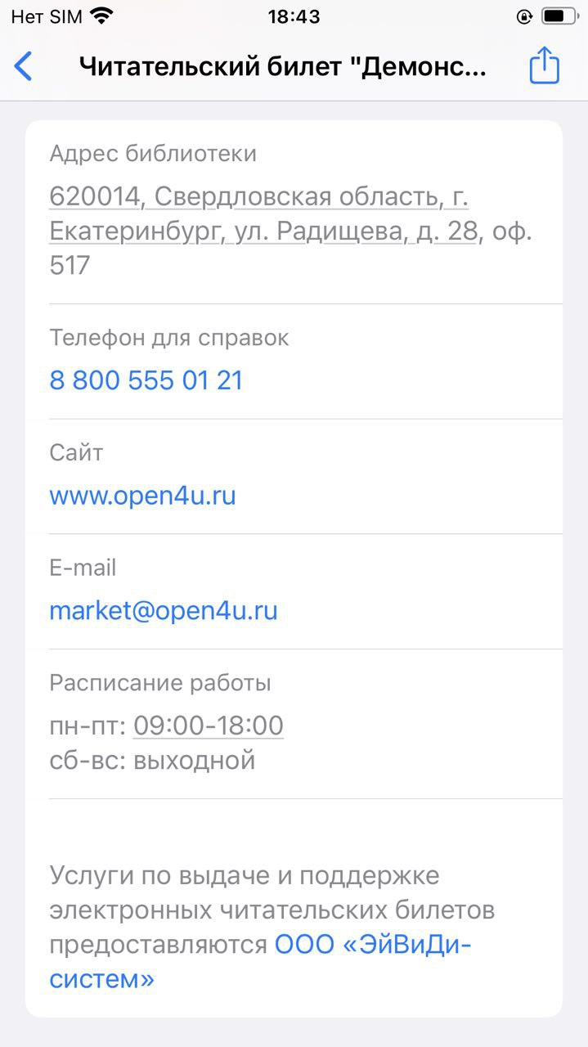  Низ оборотной стороны

Примеры дизайна карт
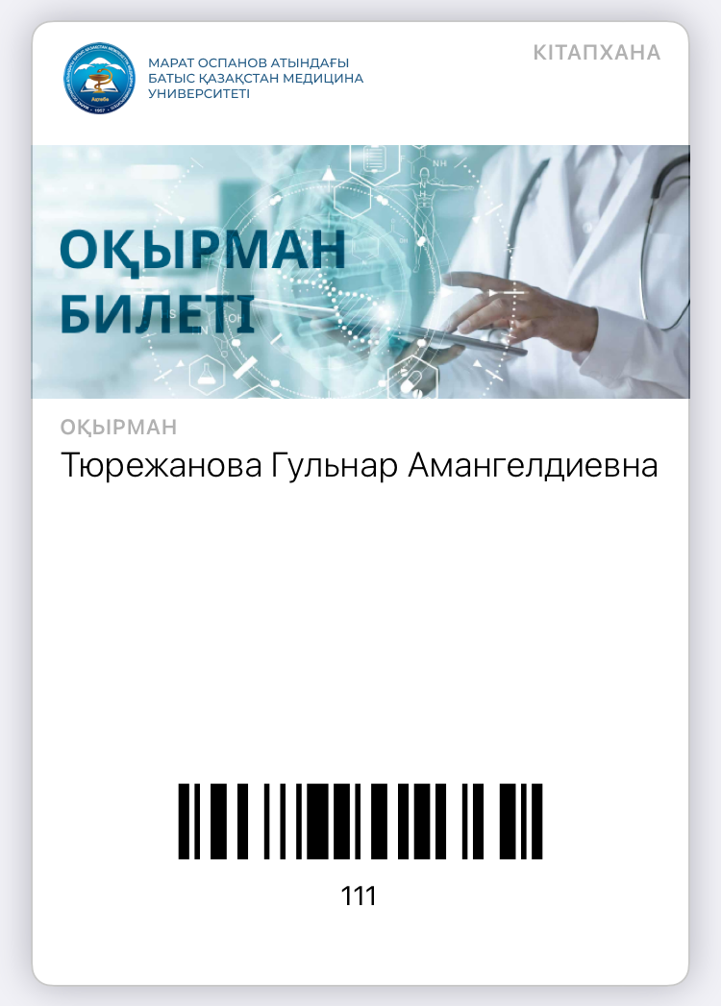 | 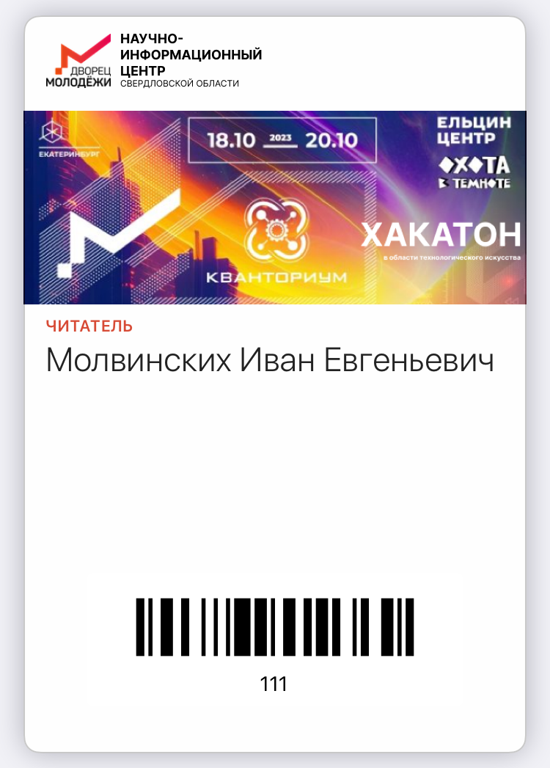 | 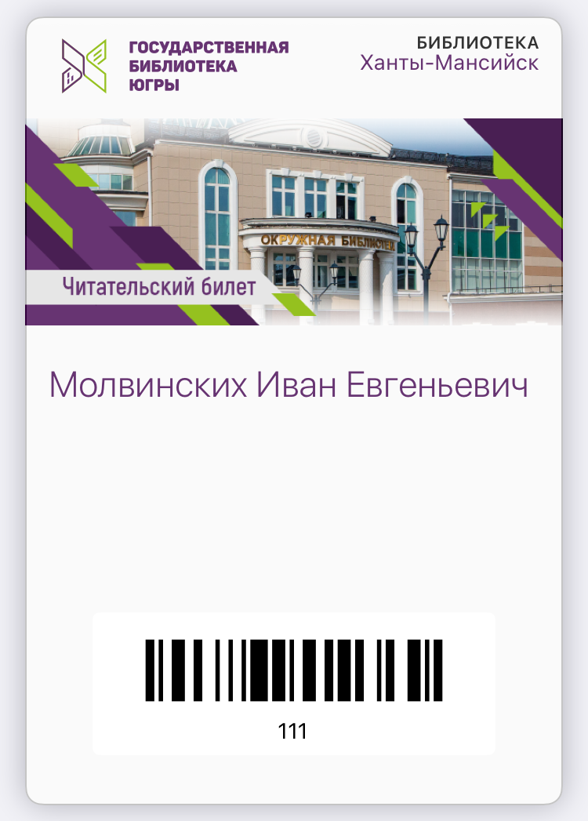 | 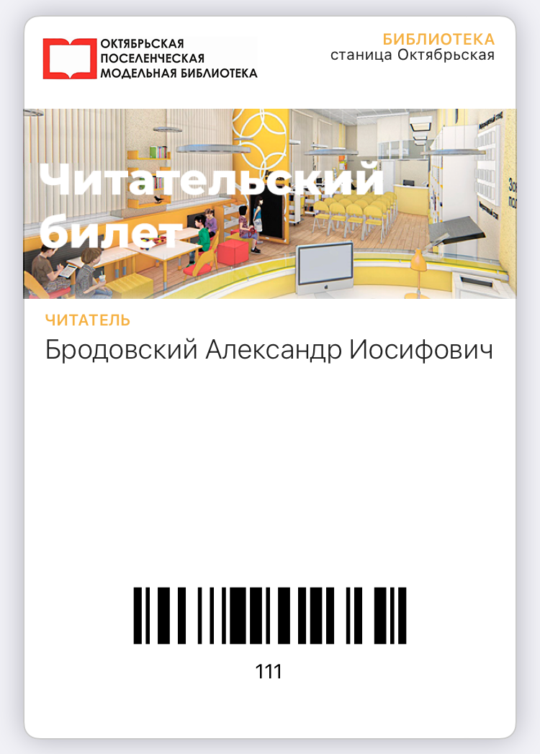
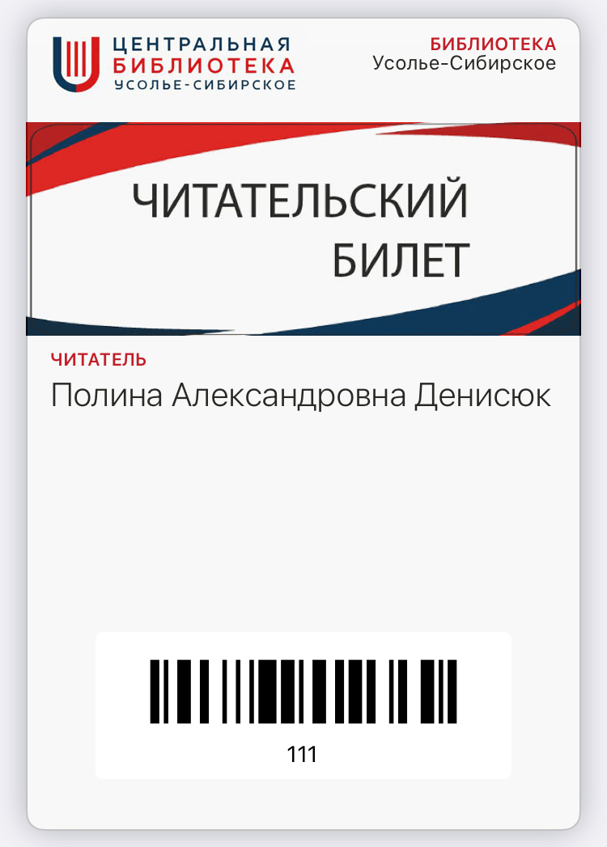 | 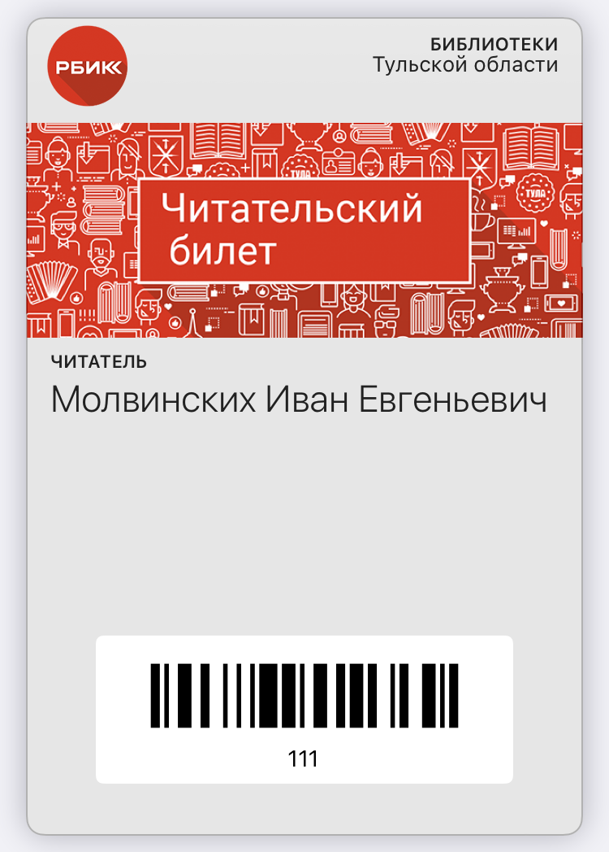 | 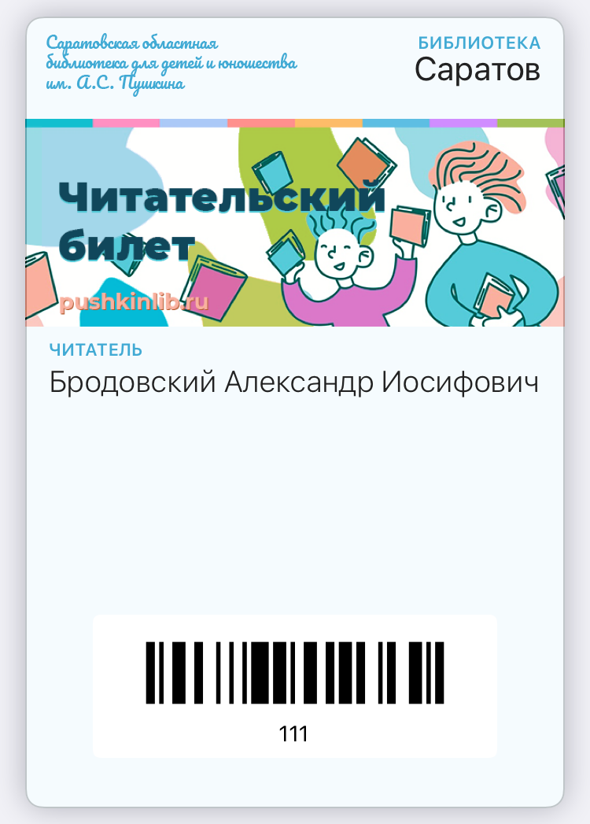 | 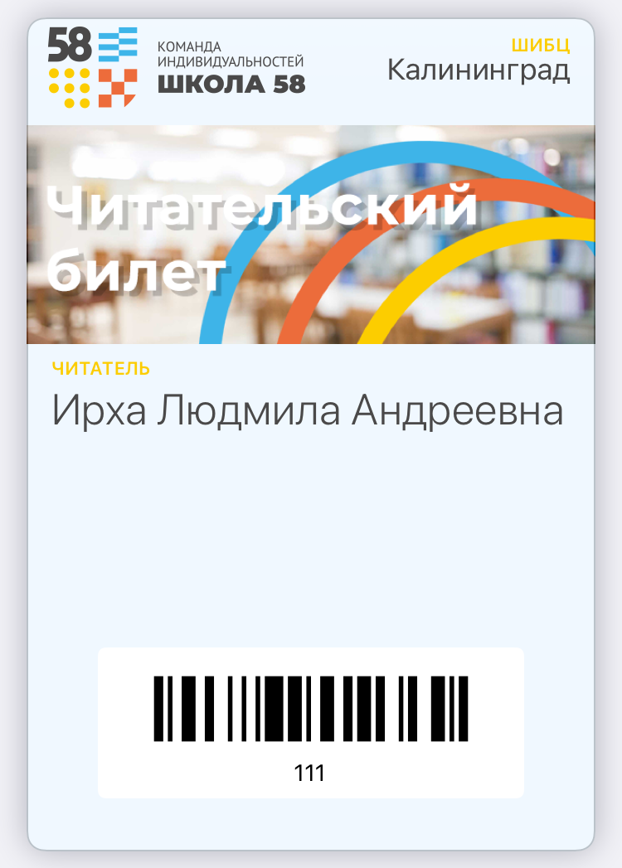
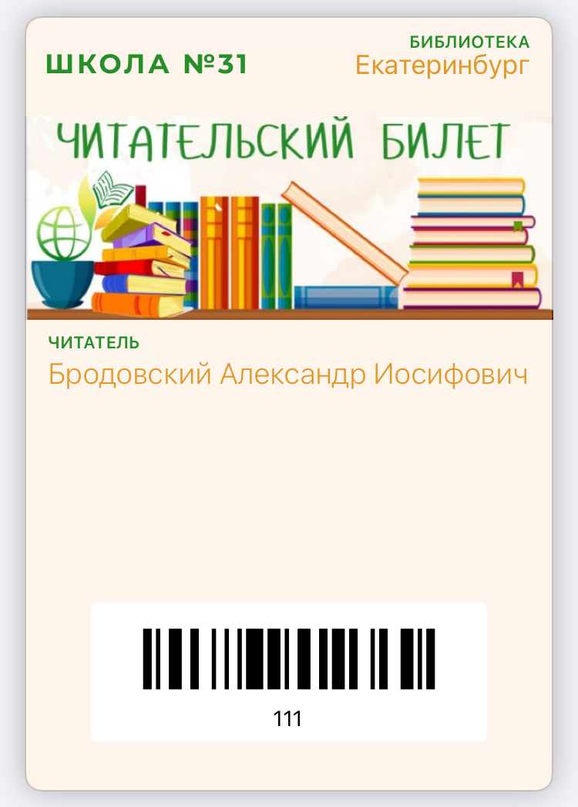 | 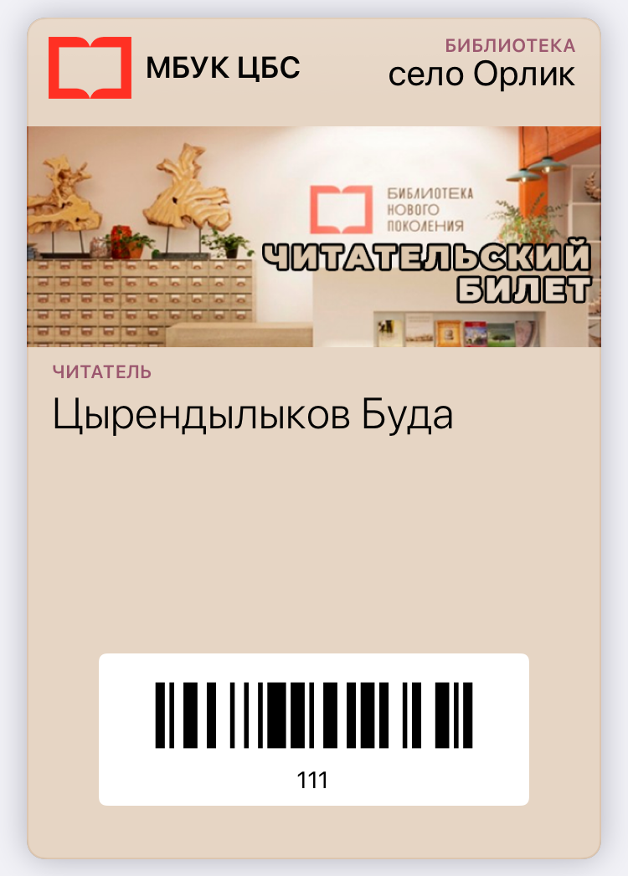 | 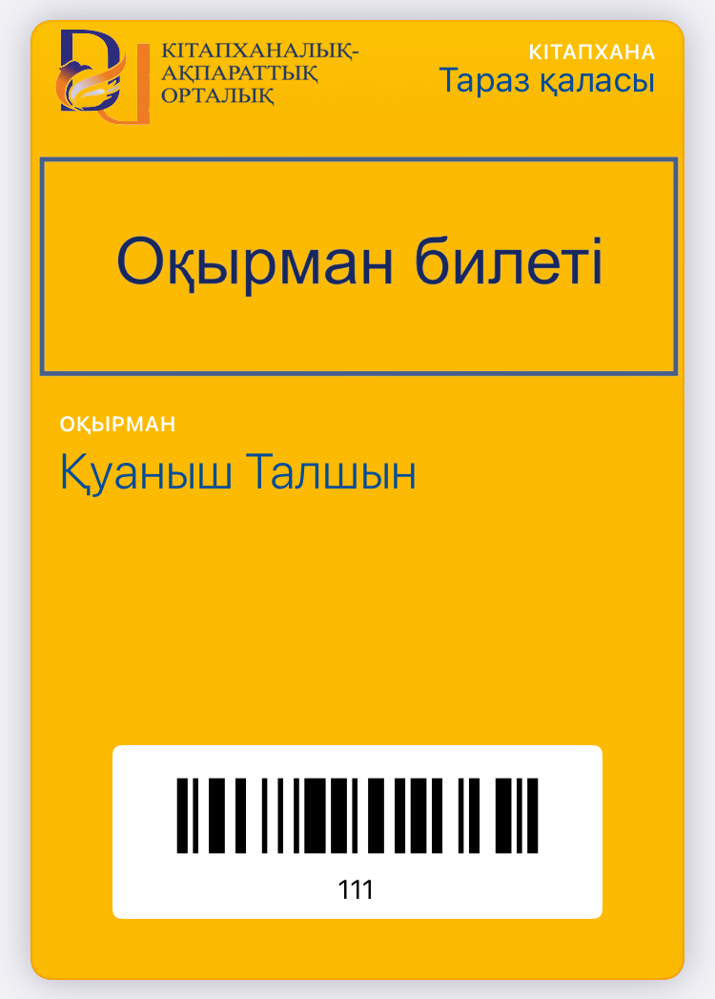 | 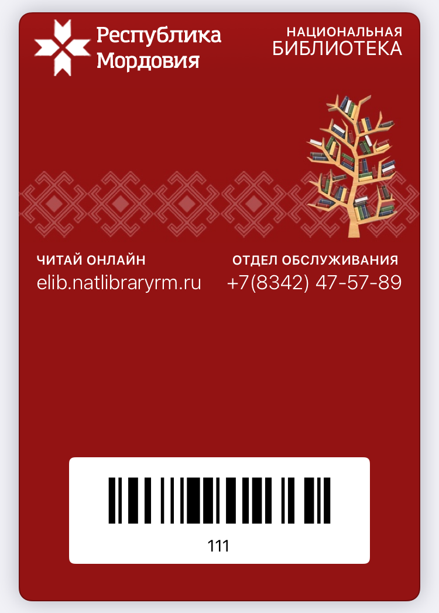
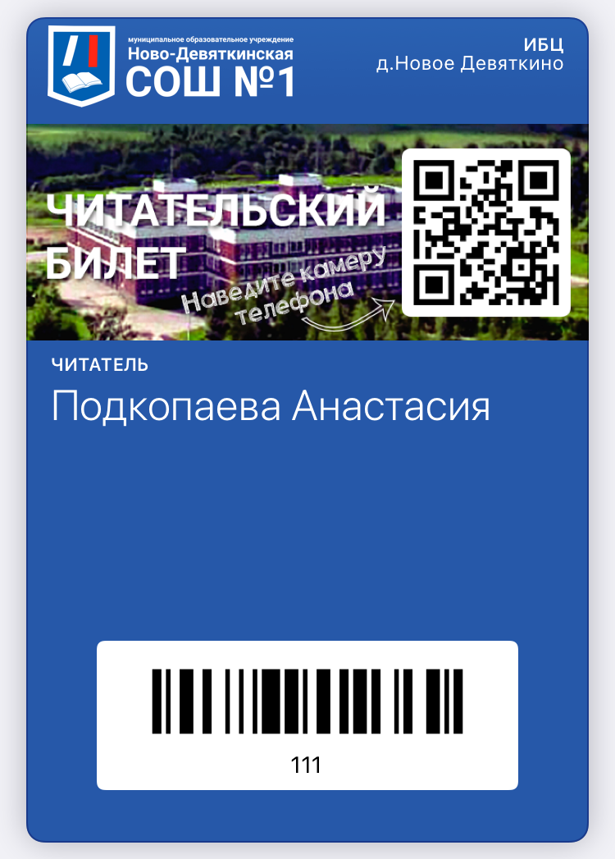 | 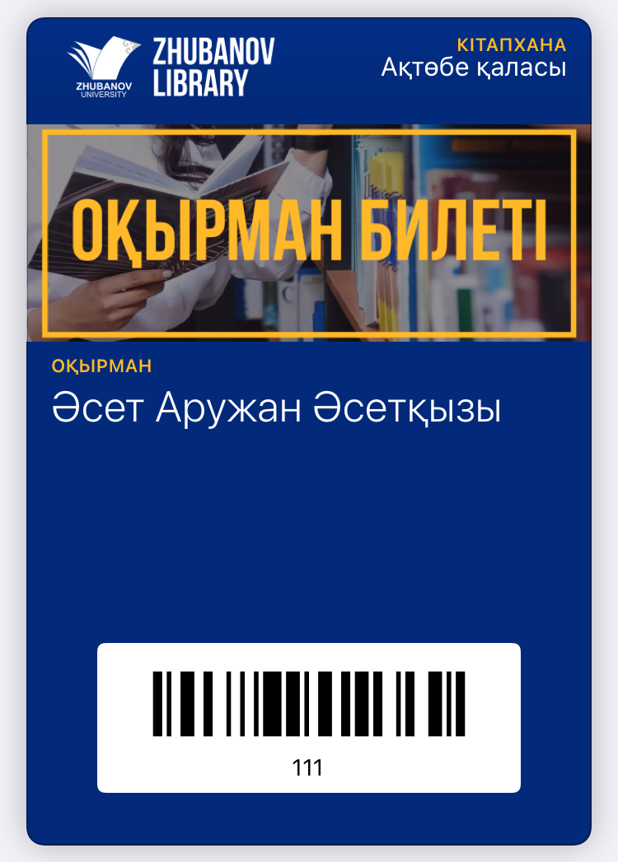 | 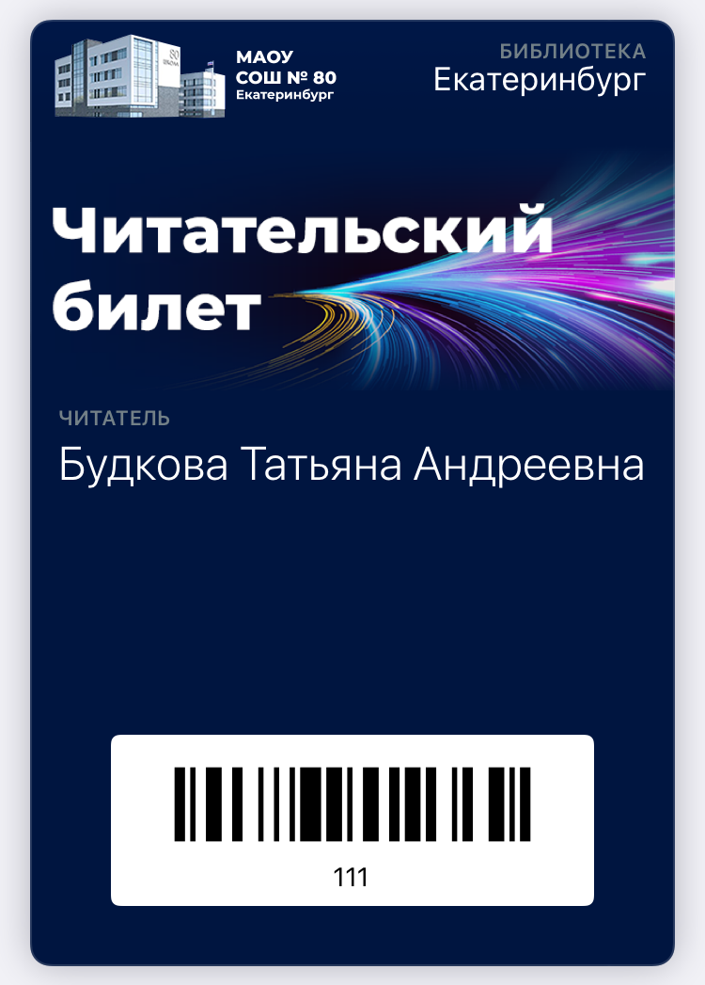 | 